Ata de Reunião Ordinária da Câmara Temática de Cultura | N° 005/2021

DADOS GERAIS
Data: 05/05/2021 | Local: videoconferência |  |  | Horário: 10h00
Tipo de Reunião: trabalho
Lista de Participantes:
Nome |  |  | Entidade
Camila Quelhas |  |  | Prefeitura de Bertioga
Antonio Eduardo Campos Sheen |  |  | Prefeitura de Itanhaém
Pedro Henrique Saletti |  |  | Prefeitura de Mongaguá
Alan Queiroz |  |  | Prefeitura de Praia Grande
Elizangela Nobre Bafini |  |  | Prefeitura de São Vicente
Lincoln Spada |  |  | Prefeitura de São Vicente
Convidados:
Luciana Freitas Lemos dos Santos |  |  | AGEM/CONDESB
Wellington Lima |  |  | Prefeitura de Santos
Alisse Araújo Ribeiro |  |  | Conselho Municipal de Cubatão
Caio Martinez Pacheco |  |  | Frente Ampla pela Cultura da Baixada Santista
Catarina Moreira |  |  | Prefeitura de Peruíbe
Everton Santos Mendes |  |  | Prefeitura de Praia Grande
Junior Brassalotti |  |  | Conselho Municipal de Santos
Maíra de Souza
Marcelo Wallez |  |  | Guarujá
Marcia Pinto da Silva
Miriam Vieira
Raphaela de Carvalho
Raquel Rollo
Rita Sales
Rodrigo Alves
Rogerio Baraquet |  |  | Movimento Amplo Cultural de São Vicente
Ubiratã Gomes Cacique
Pauta divulgada em:  28/04/2021 |  | Reunião iniciada às:  10h15 |  | Término da Reunião às:  12h02

OBJETIVOS
Item I - Leitura da ata da reunião anterior;
Item II - Devolutiva sobre explanação da Câmara Temática de Cultura na 234ª Reunião Ordinária do Condesb;
Item III - Devolutiva dos encaminhamentos do GT de Mapeamento Regional de Trabalhadores da Cultura e Espaços Culturais;
Item IV - Tratativas sobre reabertura dos municípios para Cadastro de Trabalhadores da Cultura, Espaços, Coletivos e Eventos Culturais;
Item V - Outros assuntos de interesse regional.

REGISTROS
Link da reunião da CT Cultura, do Condesb: link meet.google.com/cnc-tenj-tho
- Ausências:
- Secretarias de Estado: Cultura, Esporte, Turismo e Desenvolvimento Social
- Justificativa de ausências: Peruíbe e Cubatão
- A abertura dos trabalhos foi feita pela Coordenadora da Câmara Temática, Elizangela Nobre Bafini, a qual agradeceu a presença de todos, e foram discutidos os seguintes aspectos:
- Item I - Leitura da ata da reunião anterior, a Coordenadora solicitou que a sra. Luciana Freitas, da AGEM fizesse a leitura e solicitou que os comentários fossem feitos no último item desta reunião;
- Item II - Devolutiva sobre explanação da Câmara Temática de Cultura na 234ª Reunião Ordinária do Condesb. A coordenadora fez breve relato da exposição feita na reunião do Conselho e informou que foram feitos dois ofícios: um para os prefeitos com os pleitos municipais e outro para o Secretário de Estado de Cultura e Economia Criativa com os pedidos relativos ao Estado. O Diretor Executivo da AGEM está colhendo as assinaturas dos prefeitos no ofício que será encaminhado ao Secretário Sá Leitão;
- Os ofícios foram colocados no bate papo da reunião para acesso e conhecimento de todos;
- Item III - Devolutiva dos encaminhamentos do GT de Mapeamento Regional de Trabalhadores da Cultura e Espaços Culturais;
- Lincoln informou que já tiveram uma primeira reunião, no mês de abril, reunião virtual, organizaram o GT;
- Levantaram os seguintes pontos: buscar dados em comum para serem feitos três tipos de cadastros – trabalhadores de cultura, espaços coletivos e eventos culturais;
- Padronização e dados mínimos para cada cadastro;
- Processo de inclusão numa plataforma;
- Em níveis municipais seriam feitos os cadastramentos e em nível regional a validação, nos meses de abril e outubro;
- Posteriormente ver quais desses dados poderiam ser compartilhados e quais ficariam visíveis, proposta de Gabriela de Peruíbe;
- Guarujá propôs que seja utilizado o modelo do software mapas culturais parceria da TIM e governo federal;
- Cadastros municipais todos os municípios abririam, padronizariam e validados na plataforma regional;
- Interessante consultar todos os artistas sobre a padronização do cadastro
- Wellington de Santos, importante que todos tenham acesso, padronização e atualização nos meses de abril e outubro sejam feitas as homologações oficiais;
- Importância da visão dos artistas, para fechamento do cadastro;
- Utilizar o google forms, as particularidades deixar para o final;
- Precaução jurídica da Lei de proteção de dados;
- Agora é a padronização dos itens;
- Já está tudo encaminhado;
- Com a palavra Caio, da Frente Ampla pela Cultura da Baixada Santista, cumprimentou a todos e disse do prazer de estar trocando aqui informações;
- Solicitação de abrir mais três vagas neste GT para que a Frente Ampla possa participar, colaborando tanto no processo como um todo e por estarem incluídos no processo da gestão, atuando de maneira mais preponderante no cadastrão das pessoas;
- Estão trabalhando com o Estado;
- Pedro Saletti se colocou a favor da participação da Frente, levantou que o SESC não terminou o trabalho e que convidar a Ana Paula Duval que coordenou o trabalho é muito interessante;
- Lincoln colocou que a questão do SESC foi colocada na reunião e que o mapeamento era muito mais amplo, visão mais ampla pela visão cultural, que é muito oportuno;
- Welington acha perfeito a inclusão do SESC e dos três representantes da Frente;
- Sheen falou que a grande dificuldade que irão enfrentar dentro do cadastramento é a questão interna, dentro do município. Acha extremamente importante que esse seja o primeiro passo para o cadastro, agora é preciso ampliar;
- É a favor da participação do SESC e da Frente Ampla;
- Devem iniciar agregando ajudas mais especializadas como o SESC;
- Questão do cadastro é muito importante, acesso dessa ferramenta pelas pessoas;
- Ele tem que sair do papel, não pode ser um entrave;
- É um problema nacional;
- Convidar o SESC para participar;
- Everton falou sobre a experiência junto ao grupo de mapeamento do SESC, concorda com o Pedro nas suas colocações;
- Ana Paula Duval sempre o ajudou, O mapeamento anterior era com outro formato, era algo mais aprofundado;
- Não tentar se espelhar naquele modelo porque ele era totalmente diferente;
- Lincoln sugeriu que sejam resgatados os cadastros;
- Validação de dados;
- Questão de prazos;
- A Coordenadora colocou que estão discutindo tem três temas: 1) 3 indicações da Frente Ampla pedido que eles indiquem; 2) convidar o SESC para participar; e 3) datas - fundamental que se tenha os prazos para que não fiquemos perdidos. Estipular prazos para se organizarem;
- Item IV - Tratativas sobre reabertura dos municípios para Cadastro de Trabalhadores da Cultura, Espaços, Coletivos e Eventos Culturais;
- Englobado no tema mapeamento;
- Caio - trouxe uma demanda que não se aplica a todas as cidades;
- Algumas cidades estão vinculando de maneira importante as ações emergenciais ao cadastro;
- Como ele foi feito dentro da lógica da LAB e algumas pessoas que por falta de informações não participariam da LAB não se cadastraram;
- Seria importante que as cidades fizessem um cadastro emergencial que possa expandir um pouco a lista;
- Muitos ficaram fora do cadastro da LAB;
- Reabrir de maneira emergencial o cadastro para não deixar ninguém de fora para o recebimento de cestas básicas e outras;
- A política de mapeamento;
- Everton concorda com o Caio;
- Uma das cidades é Praia Grande, contudo fez uma ressalva que a abertura do cadastro implica na cessão de cesta básica;
- A ação de cestas básicas está ligada a secretaria de assistência social e com um novo cadastro irá fazer com que eles consigam atender essa nova demanda;
- Pedro - situação de Mongaguá o cadastro continua aberto;
- Como tem outros profissionais a assistência social abriu para as outras áreas o cadastro de cestas;
- O atendimento começa a ser feito esta semana para artistas e artesãos;
- Elizangela, informou que em São Vicente procuraram vários setores, o atendimento é feito pela Secretaria, com preenchimento de cadastro, repassaram o cadastro ao Fundo Social;
- Quando existe a possibilidade eles levam a cesta, por enquanto estão fazendo pela Secult;
- Cacique Ubiratã Gomes levantou a importância de colocar a comunidade indígena de São Vicente, sendo informado que o SEAS e o Fundo social estão atendendo as aldeias indígenas;
- Caio eles têm feito parcerias na região, na política de distribuição de cestas, Sindicatos, Sintrajub, sindicato dos artistas do Estado, entre outros, viabilizando algumas cestas. Outras iniciativas estão organizando para potencializar esse momento;
- Entendem as dificuldades principalmente dos mais afastados, está sendo muito difícil;
- Reforçou que as cidades tenham uma divulgação mais focada para que consigam chegar em outros setores;
- Pensar nas comunicações;
- Cada gestor deve abrir o campo de diálogo com os setores;
- A Coordenadora agradeceu a presença do Cacique e disse que deseja que sua presença se torne contínua;
- Conselho de Cultura de São Vicente está atuante e quanto mais grupos conseguirem agregar para ajudar ao artista neste momento será melhor;
- Pediu para que o Caio converse com os municípios que não conseguiram atender os trabalhadores com as cestas básicas, através dos sindicatos;
- Item V - Outros assuntos de interesse regional.
- Lincoln fez a leitura dos itens colocados no chat;
- Cacique Ubiratã;
- Allan informou que as cestas básicas são atendidas pelo cadastro da SEAS, encaminharam para a SEAS, toda essa parte assistencial parte de lá;
- Solicitará informações se as aldeias estão, ou serão atendidas;
- Representante de Peruíbe e Juliana, de Cubatão justificaram ausência;
- Caio parabenizou Pedro Saletti;
- Importância dos gestores terem a compreensão que o Conselho de Cultura é um espaço para a sociedade civil participar;
- Presidência deve ser da sociedade civil;
- Disse o quanto o ano passado o trabalho foi profícuo, onde de maneira muito civilizada houve trocas;
- Importância da retomada do trabalho feito o ano passado, com duas reuniões mensais, retomada da proposta de uma pauta mediada com a sociedade civil;
- Muitas coisas que são debatidas hoje já foram levantadas anteriormente;
- Reforçar o convite fórum social de solidariedade;
- Como se dá o processo de eleição da CT;
- Em relação a carta ao governo do estado o PROAC está previsto para ser lançado por volta do dia 11;
- Possibilidade do PROAC regional como no do Vale do Ribeira, dentro de uma região mais precarizada dentro do Estado;
- Um ponto que não entrou na carta que é importante é a cobrança a efetivação do conselho estadual de cultura, não temos, nunca foi feito um processo democrático de constituição do conselho, vale ressaltar que ele nãos e movimento em nenhum momento da pandemia;
- Não abriu um diálogo, deveria ter representações regionais;
- Boa iniciativa as cartas ao estado e aos prefeitos;
- Deseja que tenham um ano de muito trabalho;
- Dentro das políticas afirmativas da LAB tiveram um alargamento muito além do reconhecimento de setores de cultura, que existem e tem papel importante na nossa sociedade;
- Devemos absorver e garantir esses espaços, pensar a representação os conselhos;
- Convite/comunicado informativa estadual sobre orçamento municipal;
- Lincoln proposta de reconstrução do Conselho estadual de cultura;
- Caio ele é todo formado por agentes da capital, o que é um impedimento enorme;
- Caio repassará os três decretos;
- Pedro – importância da participação da Frente nos moldes feitos no ano passado;
- Luciana colocou que neste momento é imprescindível a participação da Frente, mas importante ressaltar que é muito difícil se reunirem a cada 15 dias, ou seja duas vezes por mês;
- Caio disse que referente a LAB é importante que se tenha um olhar de se tentar espraiar o prazo no limite da legislação;
- Nos últimos dez dias o governo federal tem encaminhado informações aos municípios, sobre erros técnicos, o que criou muita instabilidade;
- A Coordenador perguntou se tem informação se alguma cidade recebeu;
- Santos recebeu por erro do banco, estornos;
- Miriam – é preciso entender hoje que se deve prorrogar o máximo possível a prestação de contas e os processos;
- Prestar atenção principalmente nos casos de audiovisual, há muitos casos na BS de Covid 19;
- Prestar o máximo de atenção nos processos dos artistas, nos escopos do seu processo;
- Caio – um setor que muito os preocupa que está distante da política pública que é representando por toda a área periférica;
- Um olhar de estar aglutinando em trocas e debates todo o setor que está na periferia da cidade;
- Catarina – Peruíbe não conseguiram atingir a periferia, atingiram aldeias, caiçaras;
- O que Caio traz é muito importante;
- É preciso pensar na reformulação do cadastro para que cheguem a atender toda população;
- Elizângela, Coordenadora – reuniões – entende a necessidade das duas reuniões, deixar aberto a possibilidade de duas reuniões, participação da sociedade civil;
- Estipular duas reuniões mensais ;
- Gestores pensem na questão de prorrogação do prazo que é muito fundamental para os artistas, nesse momento muito difícil;
- Questão dos artistas periféricos, a questão dos que se entendem ou não como artistas;
- Muitos não se cadastraram por não terem acesso, mas muitos não se entendem como artistas;
- Usar estratégia voltada a eles;
- Plano estratégico para atingir o artista da periferia;
- Caio – estabelecer um prazo de seis meses para essas reuniões e depois ser feita uma avaliação sobre o método de trabalho;
- Questão que a LAB trouxe, que deve ser refletido o conceito de artista é muito distante da cadeia
- Ir abarcando o conceito de trabalhadores de cultura, olhar estratégico para muitas economias, como a criativa;
- Setor muito amplo;
- Agradeceu em nome da Frente esse espaço que dá muita força para se organizarem nas cidades e liberdade para estabelecer diálogos regionais;
- Liz colocou em proposta os 6 meses as duas reuniões o que foi aprovado por todos e pediu que haja uma participação efetiva;
- Pedro – ter discernimento com a organização dela;
- Lincoln padronização da prorrogação da LAB;
- Wellington colocou que a questão da prorrogação é o decreto que foi publicado que estipula a data de 31/12, todos os jurídicos das 9 cidades vendo este decreto podem dar o prazo até dia 31;
- Em muitos casos várias cidades só fizeram o inciso 3, o próprio decreto só dá os prazos;
- Liz solicitou que a pauta seja também proposta pela sociedade civil;
- Próxima reunião dia 19/05;
- Frente Ampla enviará carta pela participação dos gestores;
- Não havendo mais nada a tratar foi encerrada a reunião.

Santos, 5 de maio de 2021.

ELIZANGELA BAFINI
Coordenadora

LUCIANA FREITAS LEMOS DOS SANTOS
Secretária

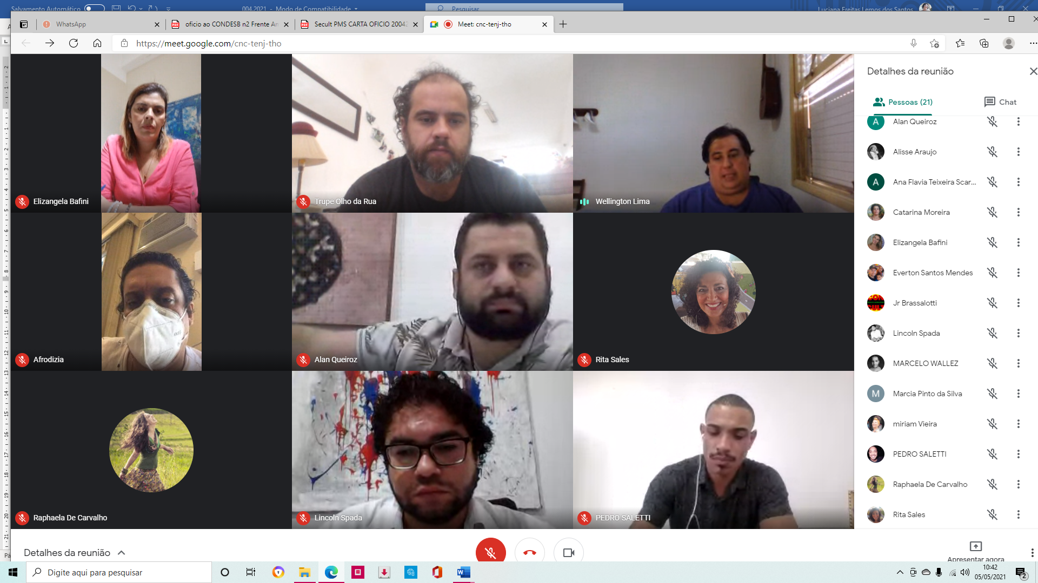

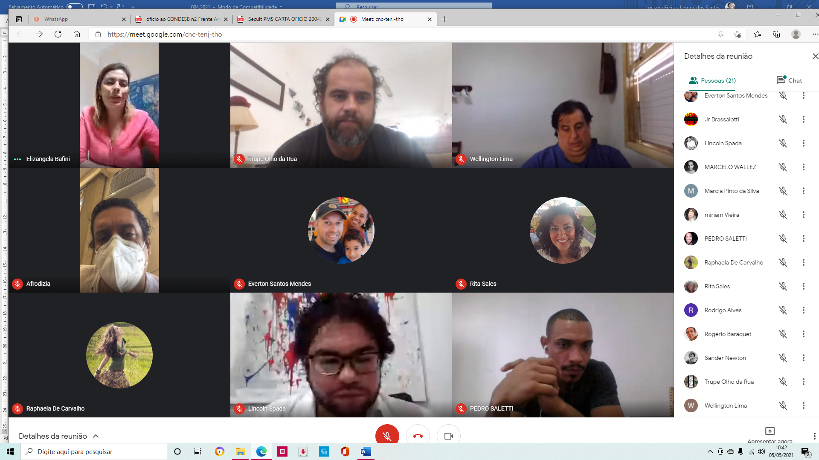

Pedro nosso parceiro em Mongaguá
Ubiratã Gomes Cacique Awá Baretédjú
Bom dia Elisângela. Importante incluir a comunidade indígena de SV, caso ainda não esteja. Gratidão.
Trupe Olho da Rua
Lu, a Raquel Rollo está tentando entrar na reunião, se for possível
Ubiratã Gomes Cacique Awá Baretédjú
Lives sem dos artistas para arrecadação
MARCELO WALLEZ
Guarujá recebe hoje as cestas do SATED.
Ubiratã Gomes Cacique Awá Baretédjú
Gostaria de saber também como está sendo feita essa ajuda para a Aldeia indígena, única, que temos em PG?
Preciso entrar em contato com alguém?
Ubiratã Gomes Cacique Awá Baretédjú
No início da pandemia, meu amigo Cássio Navarro, me atendeu aí em PG.
fala nos assuntos gerais
Ubiratã Gomes Cacique Awá Baretédjú
Gostaria de um posicionamento referente ao ofício que foi enviado no dia 19 de abril
Conselho criado pelo França: https://www.al.sp.gov.br/repositorio/legislacao/decreto/2019/decreto-64185-12.04.2019.html Conselho criado pelo Dória: https://www.al.sp.gov.br/repositorio/legislacao/decreto/2019/decreto-64185-12.04.2019.html Decreto de alterações de dezembro: https://www.al.sp.gov.br/repositorio/legislacao/decreto/2020/decreto-65339-07.12.2020.html

